院 系 数据科学与计算机学院 学号姓名 　17341005　 17341015 17341020 17341111　 　

班 级 17大数据、超算 学号姓名 曹健波 陈鸿峥 陈烁帆 刘学海

【实验题目】**静态路由实验**

【实验目的】掌握静态路由的配置和使用方法。

【实验拓扑】

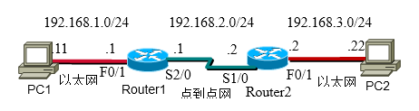

【实验命令】

* 查看接口

**#show interface**

#**show ip interface brief**

**#show ip interface f0/1**

* 配置IP地址和子网掩码

(config)#**interface** serial 1/2 !进行接口模式

(config-if)#**ip address** 192.168.1.11 255.255.255.0 !配置接口的IP地址和子网掩码

* 配置串口时钟和带宽

(config-if)#**clock rate** 64000 !配置时钟频率64000（在DCE上配置，DTE不用配置）

(config-if)#**bandwidth** 512 !配置端口的带宽速率为512KB

* 配置静态路由

(config)#**ip route** network net-mask next-hop ! next-hop可以为转发的串行接口名或下一跳的IP地址

例：**ip route** 192.168.3.0 255.255.255.0 192.168.2.2

**ip route** 192.168.3.0 255.255.255.0 S2/0

* 显示路由表

#**show ip route**

* 配置静态路由参数

(config)#**ip route** network net-mask next-hop [distance] [**weight** number] [**disable|enable**]

！distance设置管理距离（默认为1），weight为权重。

! 将distance设置为一个大的值(例如，125。这大于OSPF的110)可以作为备份路由。

* 配置默认路由

(config)# **ip route** 0.0.0.0 0.0.0.0 next-hop

例：**ip route** 0.0.0.0 0.0.0.0 192.168.2.1

* 配置交换机端口镜像

Switch(config)#monitor session 1 source interface f0/15 ! 监控f0/15

Switch(config)#monitor session 1 destination interface f0/5 ! 用f0/5监控

Switch(config)#show monitor session 1 ! 显示监控情况

Switch(config)#no monitor session 1 ! 取消监控

【实验说明】

* 配置前先重启路由器#reload
* 参与ping的主机要删除校园网网关。
* 注意关闭Windows的防火墙



【实验任务】

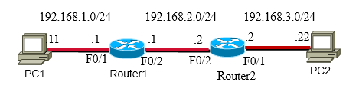

G0/1 G0/0 G0/0 G0/1

由于实际上所用的接口名不一定是上面标明的，先用#show interface查看接口名，并根据实际接线修改上图的接口和IP地址标记。

配置好PC机实验网网卡的IP地址、子网掩码和默认网关，按下面步骤依次进行配置和检测：

(1) 配置Router1和Router2的IP地址和子网掩码 (见上面“实验命令”)。

[1a.显示Router1的路由表并截屏]

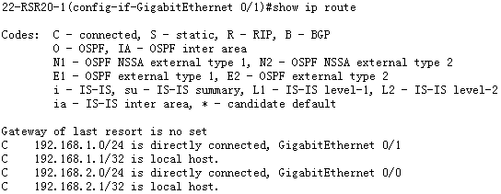

[1b.显示Router2的路由表并截屏]

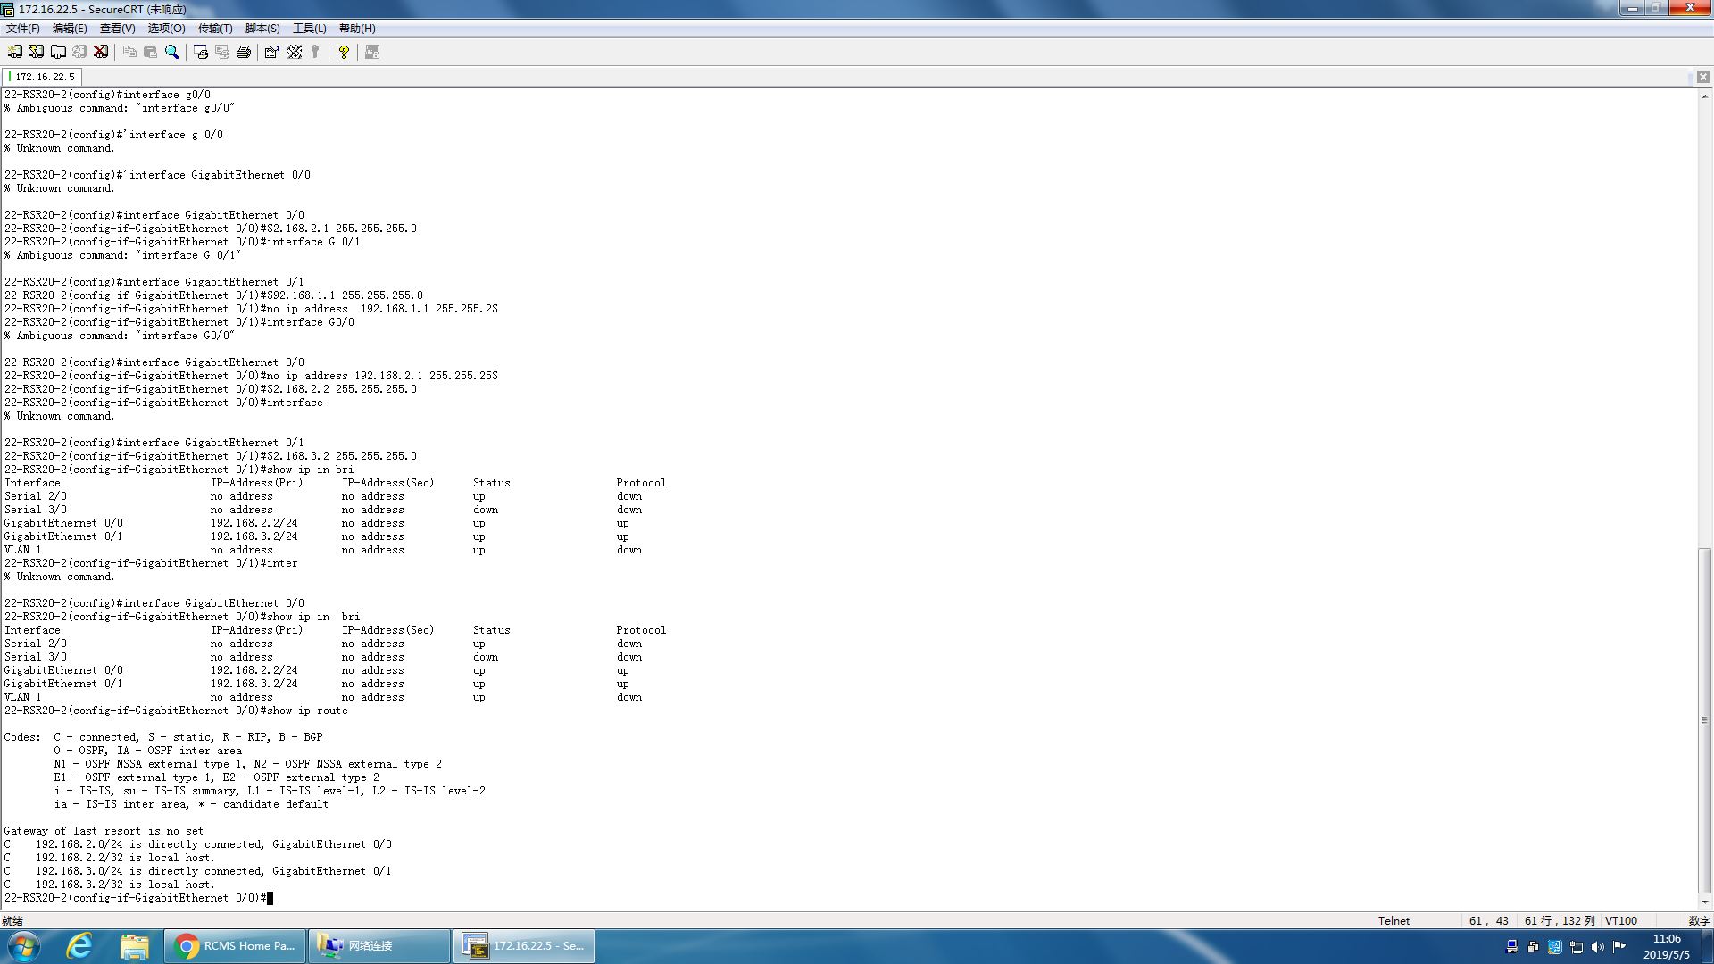

[1c.PC1依次ping 到PC2路经上的所有IP地址，并截屏]

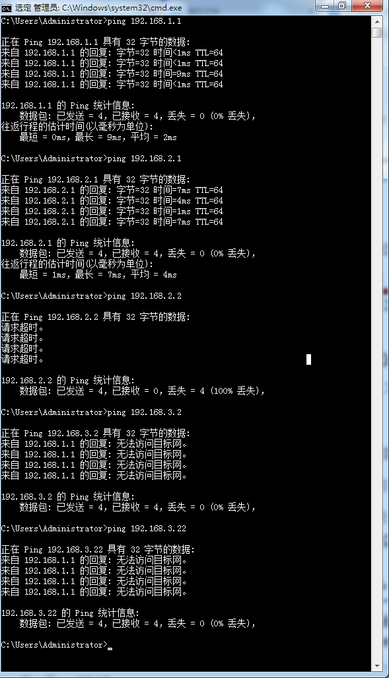

[1d.分析Router1路由表和Router2路由表的路由组成]

由上述路由表可知：

Router1通过G0/1端口直连网连接到192.168.1.0/24网段，通过G0/0端口直连网连接到192.168.2.0/24网段，而192.168.1.1、192.168.2.1分别为G0/1和G0/0的IP地址

Router2通过G0/1端口直连网连接到192.168.3.0/24网段，通过G0/0端口直连网连接到192.168.2.0/24网段，而192.168.3.2、192.168.2.2分别为G0/1和G0/0的IP地址

由于尚未设置静态路由表，故PC1只能ping通Router1的两个端口，而之后的三个IP地址都无法ping通

(2)在Router1和Router2上配置静态路由(见上面命令或课件)，要求PC1可以ping通PC2。

[2a.显示Router1的路由表并截屏]

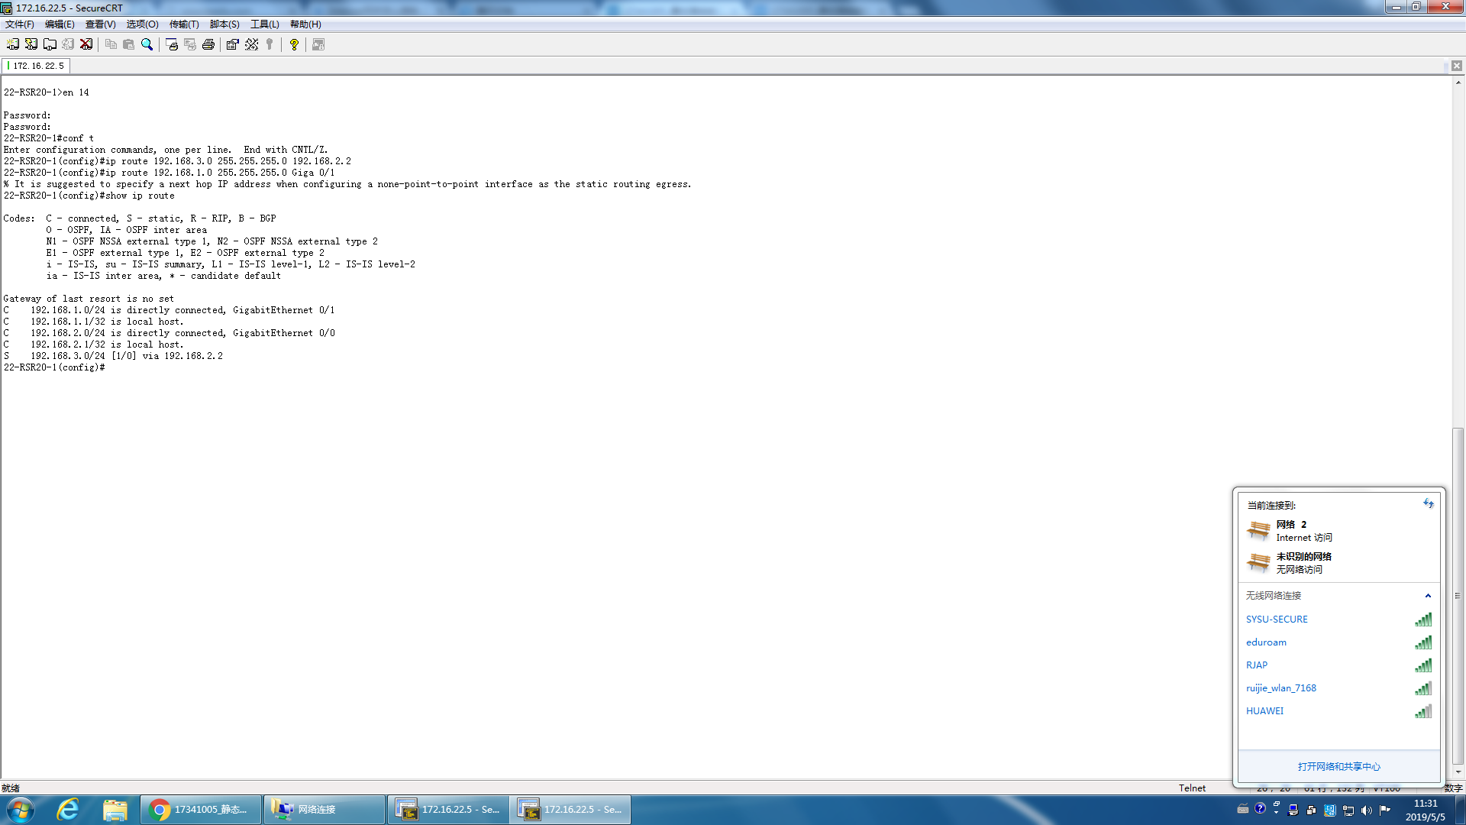

[2b.显示Router2的路由表并截屏]

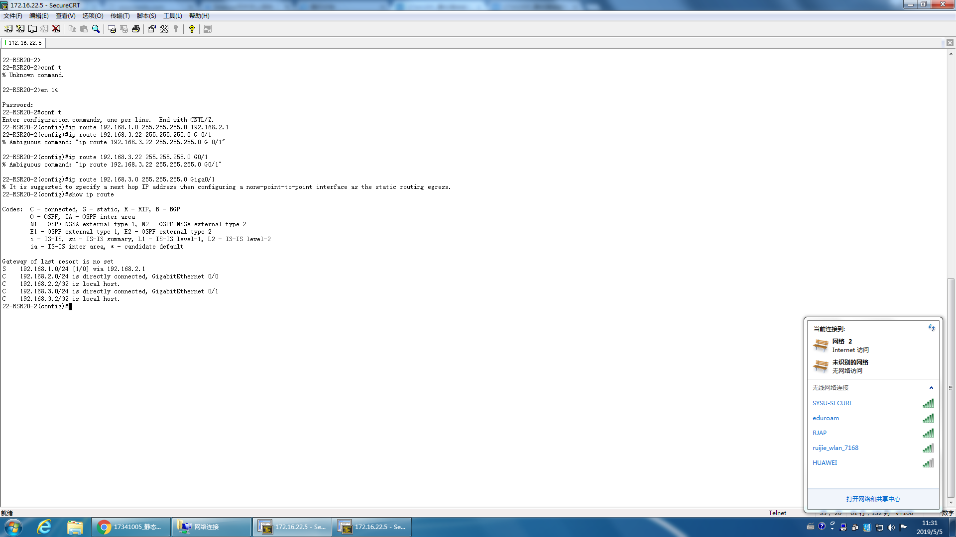

[2c.PC1 ping PC2 并截屏]

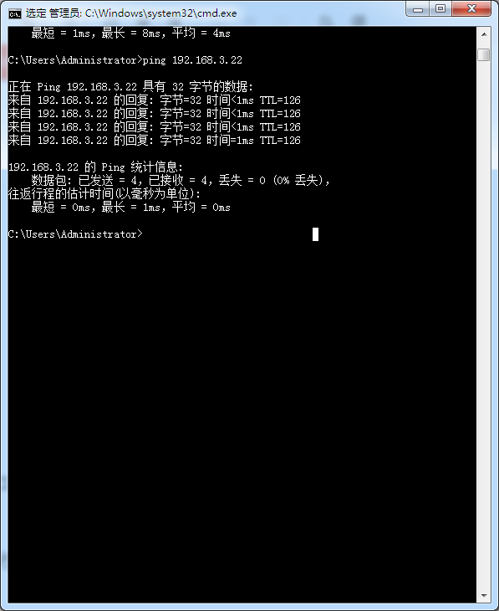

[2d.分析Router1路由表和Router2路由表的路由组成]

由上述路由表可知：

Router1和Router2的直连网路由表部分与上一实验相同

Router1添加了一个静态路由表项，下一跳为192.168.3.0/24，通过192.168.2.2端口转发

Router2添加了一个静态路由表项，下一跳为192.168.1.0/24，通过192.168.2.1端口转发

由于添加了静态路由表项，故PC1可以ping通路径上所有IP地址

(3) 如果只在Router1上配置静态路由（删除Router2上配置的静态路由）, PC1和PC2都ping到对方路径上的IP地址，最远可以ping通哪个接口？为什么？* **删除配置命令的方法是在原配置命令前加no（和一个空格）**。**用上下键可以显示出历史命令**。

[3a.PC1依次ping 到PC2路经上的所有IP地址，并截屏]

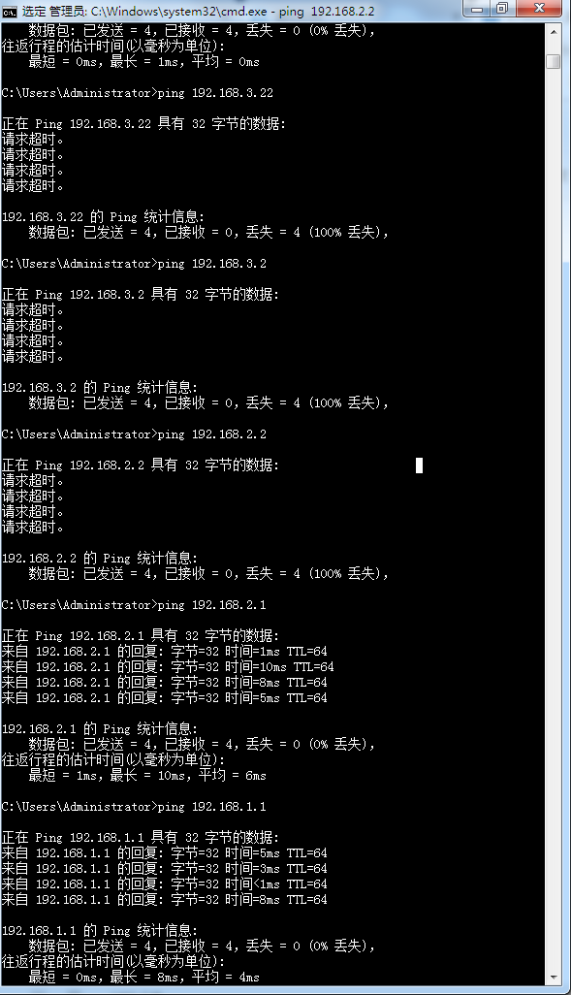

[3b.PC2依次ping 到PC1路经上的所有IP地址，并截屏]

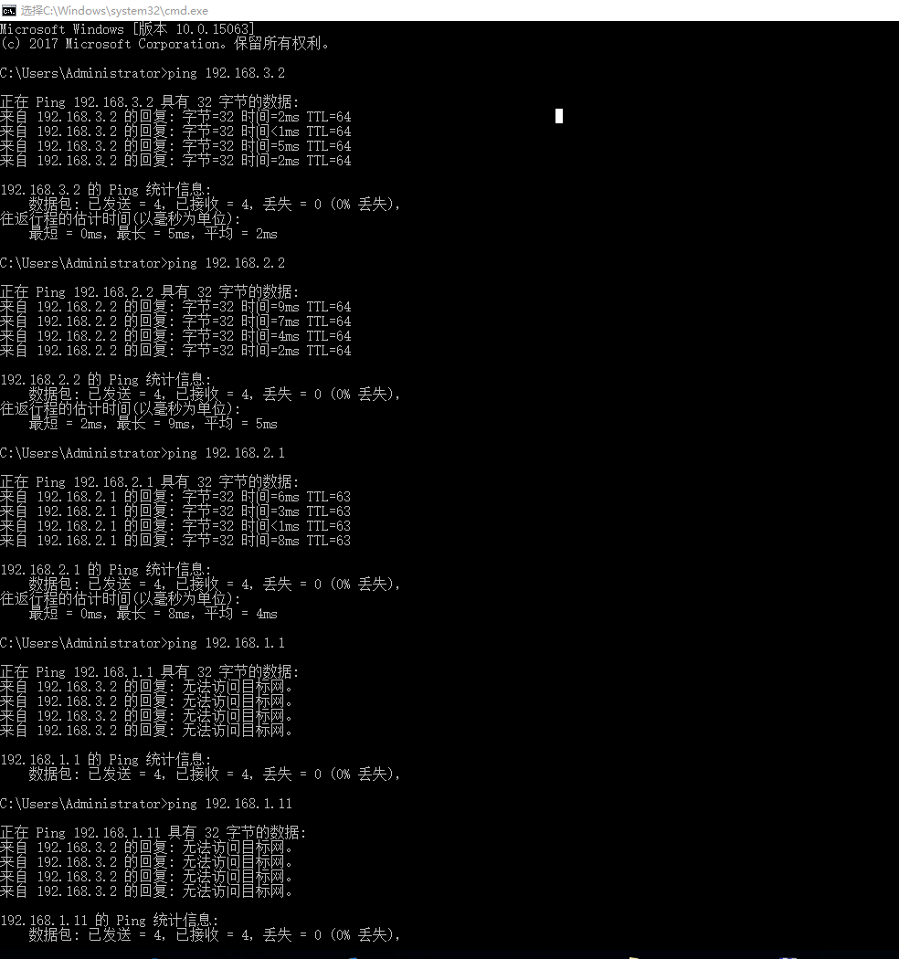

[3c.分析结果]

由于Router1和Router2都将静态路由表删除，故PC1只能ping通Router1的两个端口（直连网），而之后的三个IP地址都无法ping通（没有配置静态路由和默认路由，故无法匹配到任何路由表项，直接丢弃），即最远ping通192.168.2.1；PC2同理只能ping通Router2的两个端口（直连网），而之后的三个IP地址都无法ping通，即最远ping通192.168.2.2

(4) 如果在路由器Router1和Router2只配置默认路由指向对方（要先删除原静态路由），PC1是否可以ping通PC2？为什么？写下分析。

[4a.PC1 ping PC2，并截屏]

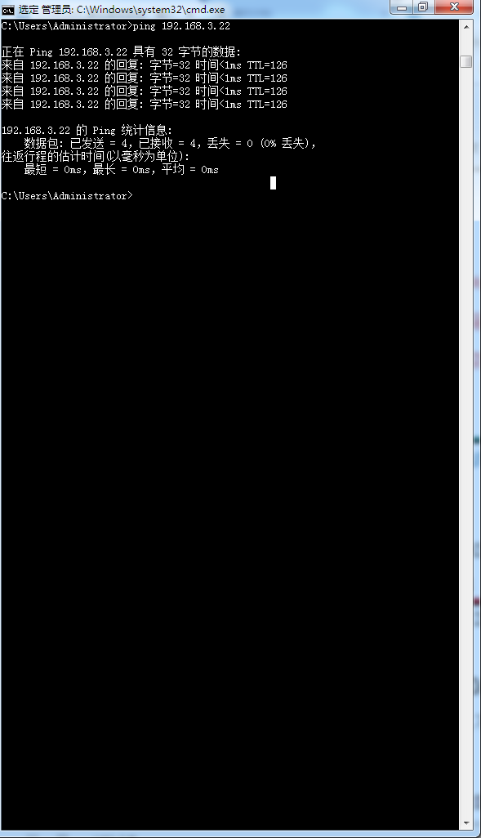

[4b.显示Router1的路由表并截屏]

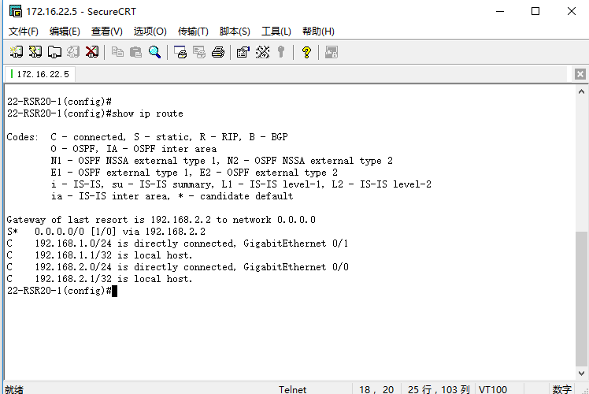

[4c.分析结果]

PC1可以ping通PC2，同上一个实验分析，ping 192.168.3.22时，在Router1的路由表中与子网掩码相与，匹配到默认路由，进而通过端口G1/0将数据报转发给192.168.2.2。Router2接收到后直接通过直连网将包转发给192.168.3.22，进而PC2可以收到。

(5) 在路由器之间加入一台交换机Switch1（不用配置），并连上一台主机（PC3），见下图。在Switch1上配置端口镜像(见上面“实验命令”)，捕捉经过F0/15的IP分组，并送往F0/5， PC3可以用WireShark捕捉ICMP包（filter：ip.proto==1）。

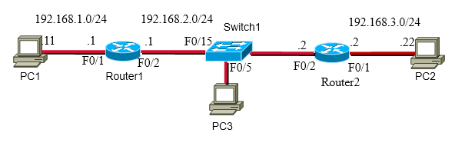

[5a.用PC1 ping一个外部网络的无主IP地址会出现什么现象？截屏并分析结果]

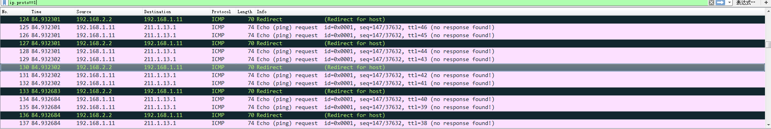

分析：PC1pingPC2，会发送类型为8的ICMP消息，打开wireshark的详细信息，可以看到type为8，然后由于默认路由分别指向对方，导致ICMP信息不停的在两个路由器之间传输，可以看到ttl不断减小

（6）见下图，拆除Router1和Router2之间的以太网线，并用串行接口做实验，串行接口已经接好了，但不一定是下图标志的名称，**要用#show interface（或**#**show ip interface brief或#show ip interface s0/1）查看哪个串行接口已经接好(line is up，protocol is up)。**配置Router1和Router2串行口的时钟、IP地址和子网掩码，删除默认路由，配置静态路由(见上面命令或课件)，令PC1可以ping通PC2。

route1：serial 2/0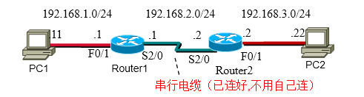

[6a.用PC1 ping PC2并截屏]

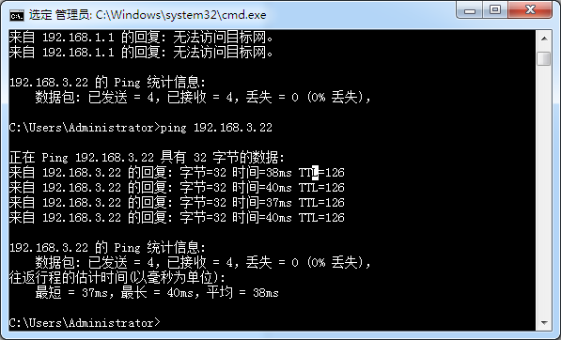

[6b.显示Router1的路由表并截屏]

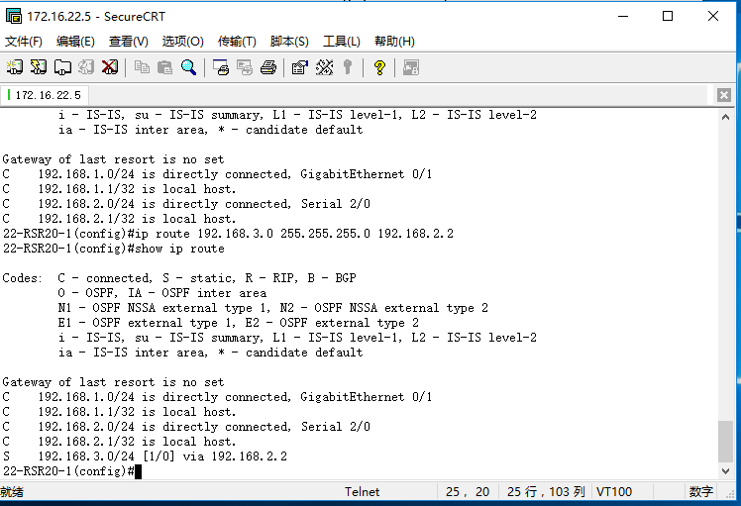

[6c.显示Router2的路由表并截屏]

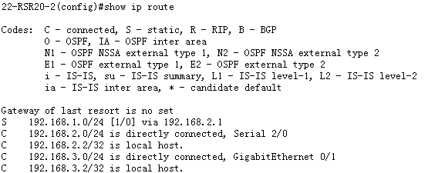

[6d.用#show running-config显示Router1的当前配置，并粘贴在下面]

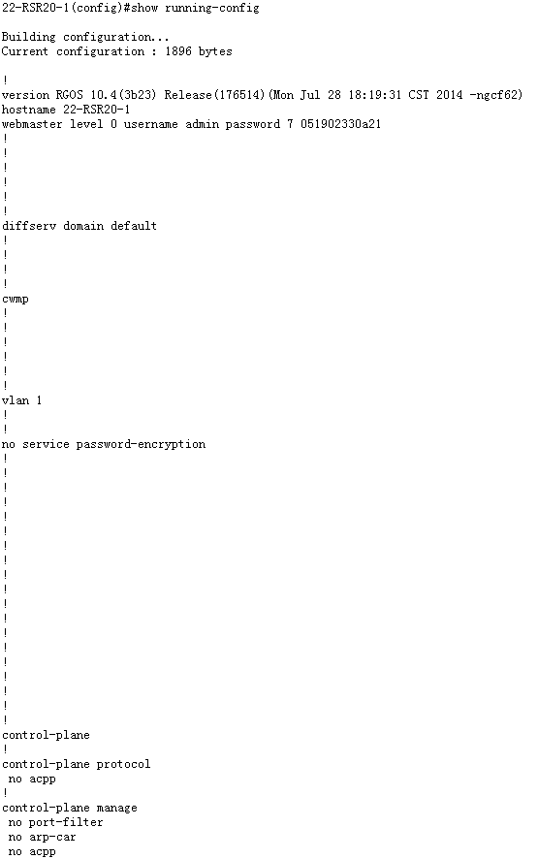

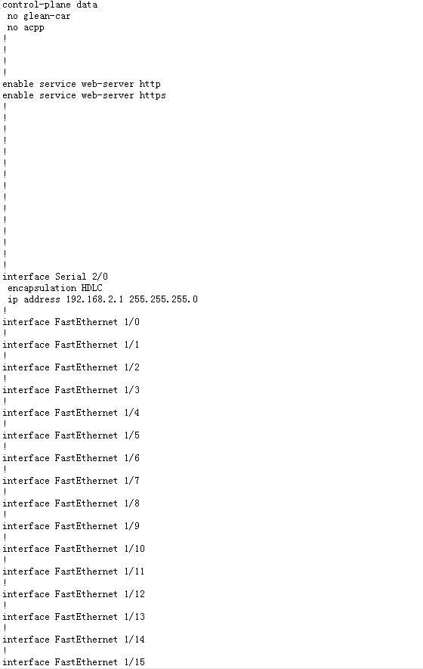

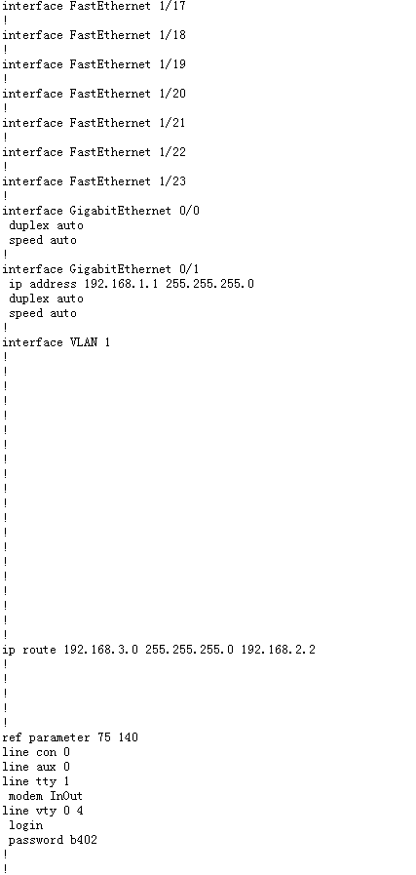

[6e.用#show running-config显示Router2的当前配置，并粘贴在下面]

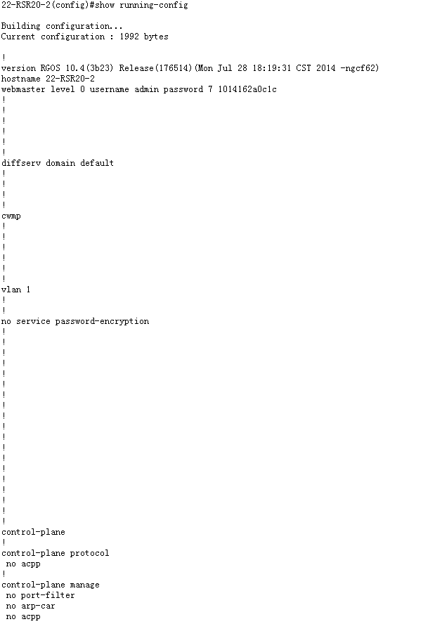

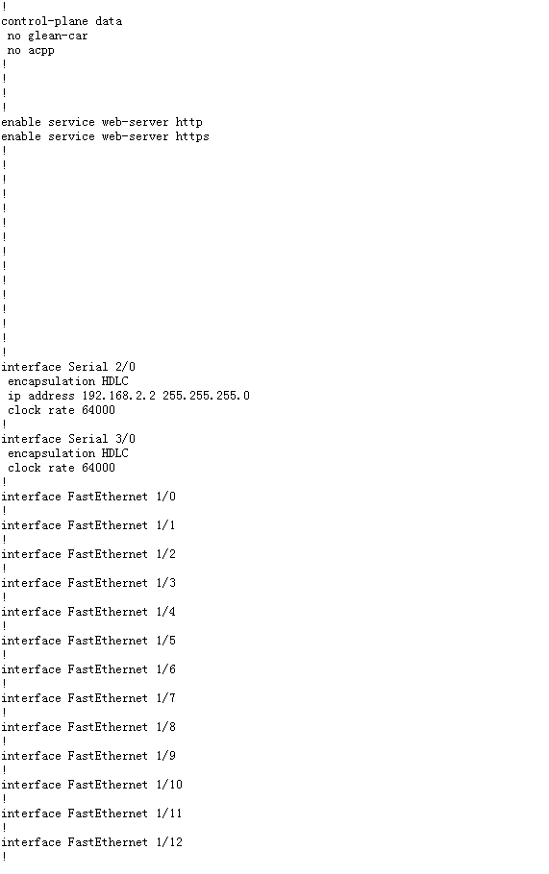

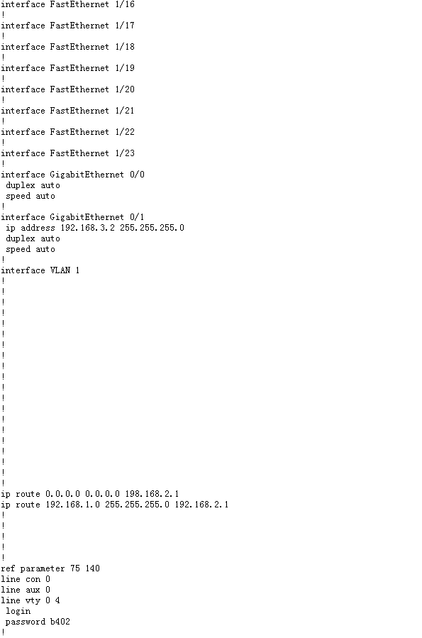

【实验体会】

写出实验过程中的问题，思考及解决方法，简述实验体会（如果有的话）。每个同学分别写实验体会，并要求署名。打分是统一的。

[曹健波]本次实验遇到了一些玄学问题,比如有台机器的默认网关消失,还有有一个交换机出现故障。多亏了大佬们的努力,实验得以顺利进行,感谢本组的大佬们和ta还有老师的教导。

[陈鸿峥] 本次实验还是遇到了很多问题，花了两节课才将实验做完。一开始没有深刻理解路由转发的原理，导致没有正确配置，后来理解清楚后实验就好做很多了。但后来却遇到了很多硬件的问题，要么电脑默认网关始终无法设置（换了台电脑才解决），要么路由器默认路由无法正常显示（同样换台电脑进行telnet才得以解决）。总的来说，本次实验就是发现问题并解决问题的过程。虽然耗费的时间很长，但是收获的东西很多。

[陈烁帆]本次实验遭遇了玄学打击，设置默认网关一出去，默认网关就不见了，连了交换机，PC1却ping不通PC2，问了助教方知道是交换机自己的问题，换一个就ok了。不过除了玄学问题，还是学到了很多东西，实验最初没有设置主机的默认网关指向路由器，导致左边主机ping左边路由器的右端端口时根本ping不通，在写了计网理论题目后终于知道默认网关的作用。总的来说，通过这次实验，还是学到了很多东西

[刘学海]本次实验我们遇到了不少问题，首先，刚开始的时候我们没有配置主机的默认网关指向路由器，导致了我们ping的过程没有符合理论的预期结果。此外，还遇到了默认网关在配置好后失踪的玄学问题。后来，我们通过更换主机并配置好默认网关，解决了问题。后来，在做加上交换机的实验时我们还碰到了交换机的故障，连接了交换机后ping失败了，经过助教提醒，我们换了另一台交换机，问题解决！这次实验总体完成时间较长，不过学到了不少知识，付出的时间是值得的。

【完成情况】

是否完成以下步骤？(√完成 ×未做)

(1) [√] (2) [√] (3) [√] (4) [√] (5) [√] (6) [√]

【交实验报告】

交实验报告地址：<http://172.18.187.9/netdisk/default.aspx?vm=17net>

截止日期(不迟于)：2019年5月19日23:00 (周日)

每个小组统一交一份实验报告。需填写小组所有同学的学号和姓名。

上传文件名：最小学号_静态路由.doc